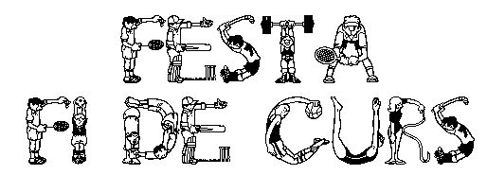
BUTSÈNIT D’URGELL
1 DE JUNY 2013

17:00 ARRIBADA. INSCRIPCIÓ (DORSALS)
COCA I XOCOLATA
17:30 INAUGURACIÓ III JOCS OLÍMPICS
18:00 PROVES
20:00 CLOENDA
21:30 SOPAR DE GERMANOR
23:00 LLIURAMENT D’ORLES
SORTEIG DE LA CARROSSA DE FATO
BINGO

Per apuntar-vos al sopar podeu comprar els tiquets a l’escola fins el 27 de maig.

Adults: 15€
Nens/es: 8€
(Els/les alumnes de l’AMPA rebran una subvenció de 4€)

Organitzen: mares, pares, alumnes i mestres de la ZER amb la col·laboració del poble de Butsènit.
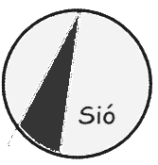

www.xtec.cat/zerelsio

